6 +
Школьный Вестник.
Школа №80
Декабрь 2016
Издается с 2005г.
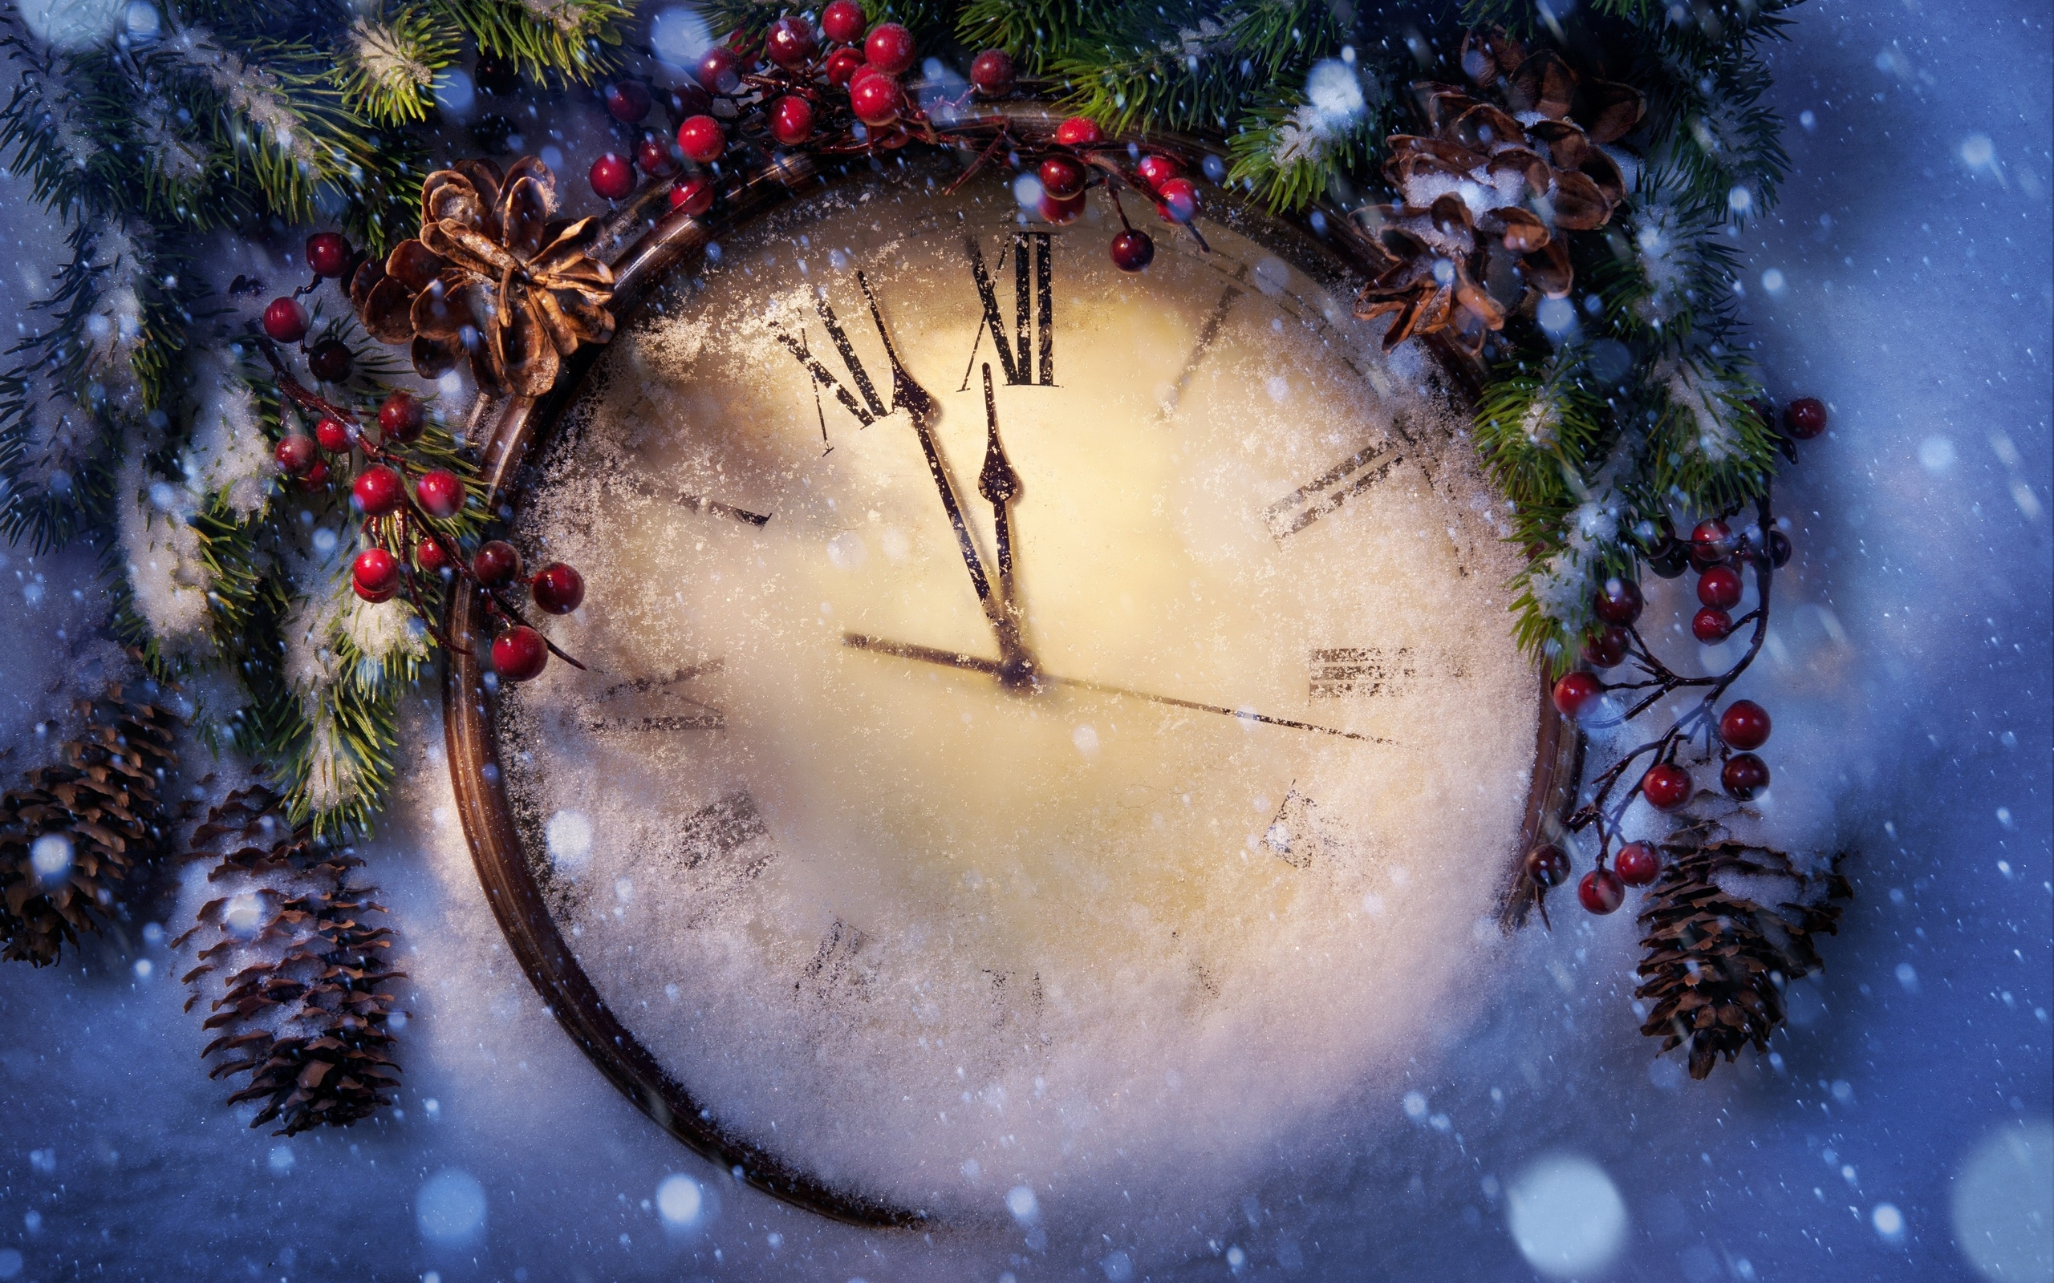
Новый год к нам мчится…
Новый год – один из самых весёлых и любимых праздников нашего народа. Но таким, каким мы его встречаем, он был не всегда. Встречать Новый год люди стали ещё в глубокой древности. У наших предков-славян, как и в мире солнцепоклонников, персов, индусов, проповедующих Веды, Новый год начинался 21 марта. После христианизации Руси, Новый год стали праздновать 1 марта. Так продолжалось довольно долго, пока, предположительно в XV веке, церковь не перенесла дату празднования на 1 сентября. К этому времени начиналась уборка урожая и была возможность подвести итоги года и в полном смысле слова отдохнуть и отметить. Поэтому празднование Нового года стало одним из самых любимых праздников на Руси. В это время проводились массовые народные гулянья, широкие застолья и ярмарки.
Пётр I, выдающийся реформатор, в том числе и уклада жизни своих подданных, повелел и издал указ о том, что празднование Нового года должно теперь быть 1 января. В этом же указе предписывалось, как встречать Новый год: традиция наряжать новогоднюю ёлку игрушками и прочей мишурой, использовать хлопушки и маскарад идёт именно от этого указа.
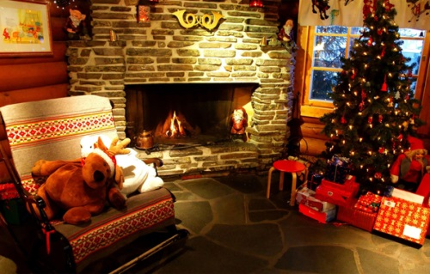
Ещё один интересный факт празднования Нового года был введён в конце 1969 года, когда с наступающим 1970 годом страну поздравил руководитель страны Л.И. Брежнев. Эта традиция существует и по сей день, когда глава государства за 5 минут до наступления Нового года выступает с поздравительной речью.
Сегодня Новый год считается одним из главных праздников. Все стремятся его провести как можно лучше, чтобы радостные эмоции запомнились на всю
жизнь.

Что для Вас является символом Нового года?
*Асоскова И.И., учитель русского языка: « Когда появляются ёлочки на улицах города и в больших супермаркетах, на окнах домов клеят снежинки и вешают сверкающие гирлянды, значит люди готовятся встречать Новый год».
*Гладченко Андрей: «Елка, Деды Морозы и Снегурки, гирлянды, снег, украшения, еще больше снега».
*Малинина Катя: «Появление в доме новогодней елки, новогодняя суета, узоры мороза на стеклах».
*Тахтамышева О.С., учитель английского языка: «Елка. Подарки. Мандарины. Снегопад».

*Контеева Галина: «Елка, гирлянда, огонёчки, звезда, мандарины, семейный праздничный ужин».

*Мочёнова Арина: «Ёлка, Дед Мороз, подарки, мандарины, салат Оливье, поздравление родственников и президента».

*Затолокина Т.В., учитель английского языка: «Ёлка с подарками».

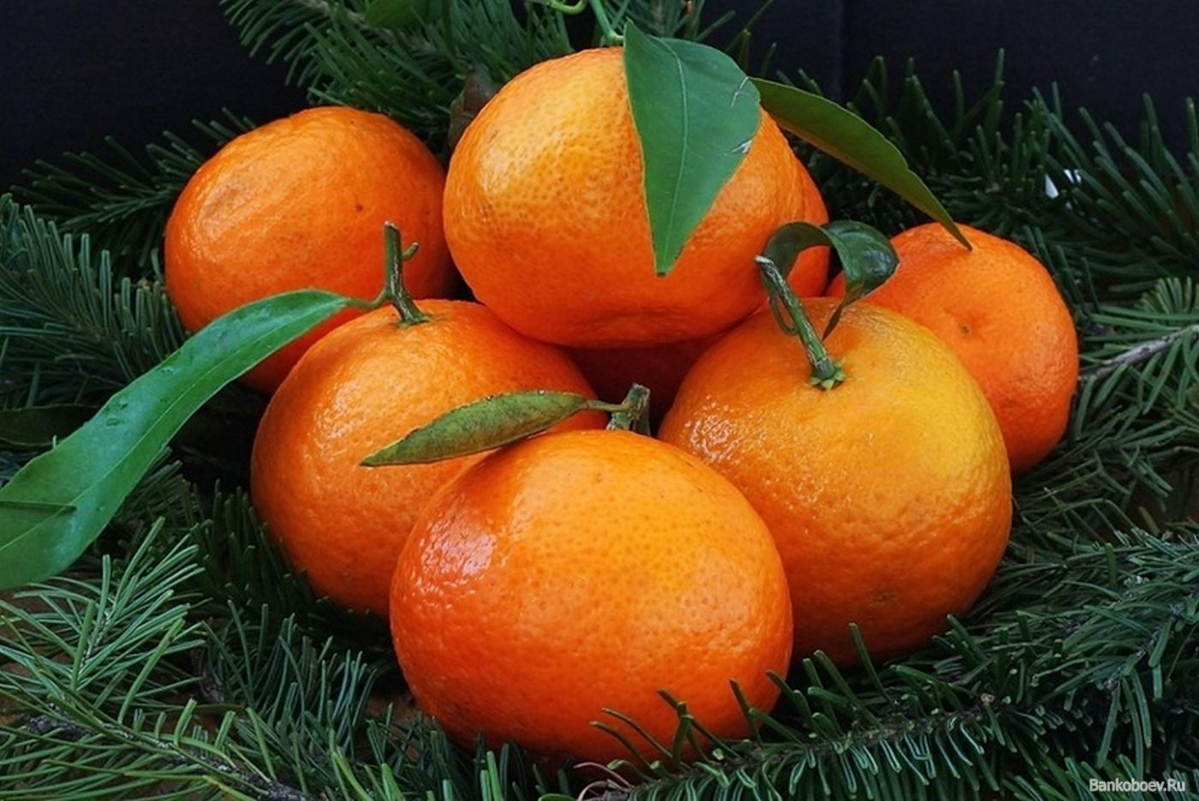
Эволюция маскарадного костюма.
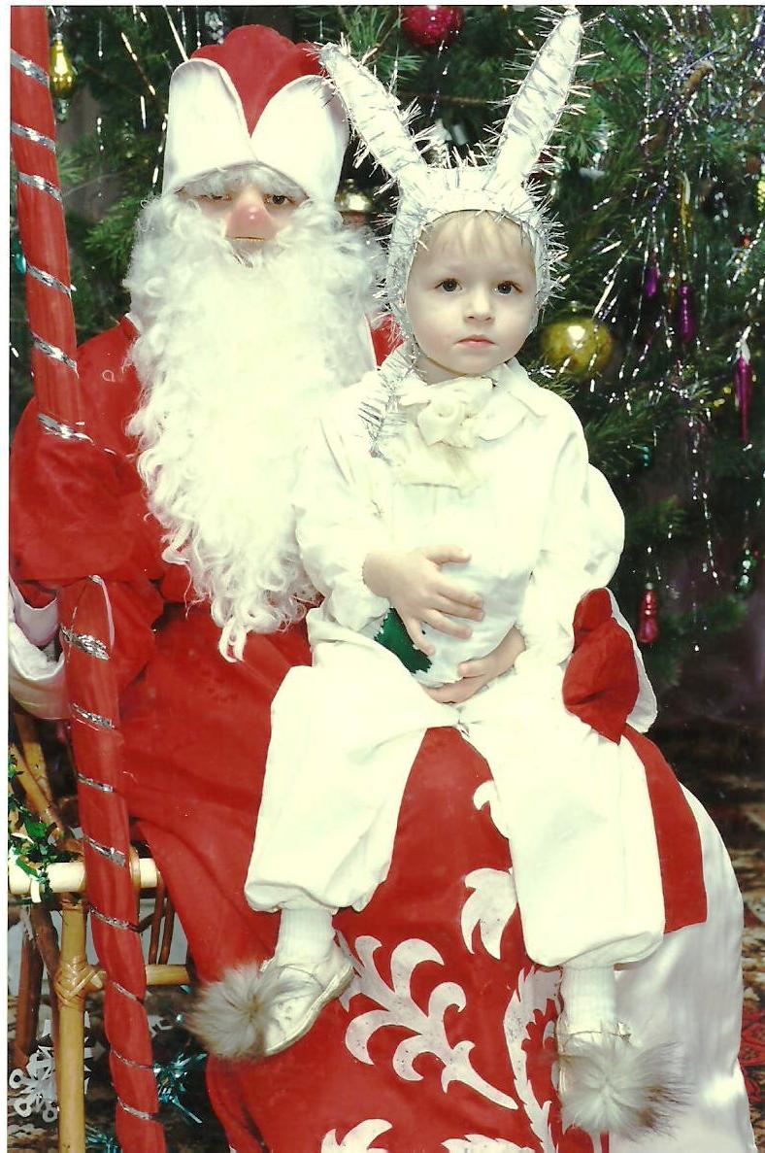
В традициях празднования Нового года совсем в недавнем времени был костюмированный бал. К сожалению, традиция канула в лето.
Но воспоминания! Куда от них деться… Они вновь и вновь возвращают нас в то время. В сегодняшнем выпуске мы увидим эволюцию маскарадного костюма на примере одной советской семьи.
Семья учительницы английского языка Петруненко Ольги Александровны очень любила новогодние балы.
Она вспоминает, что самым красочным и ярким костюмом на ёлке был костюм Деда Мороза. 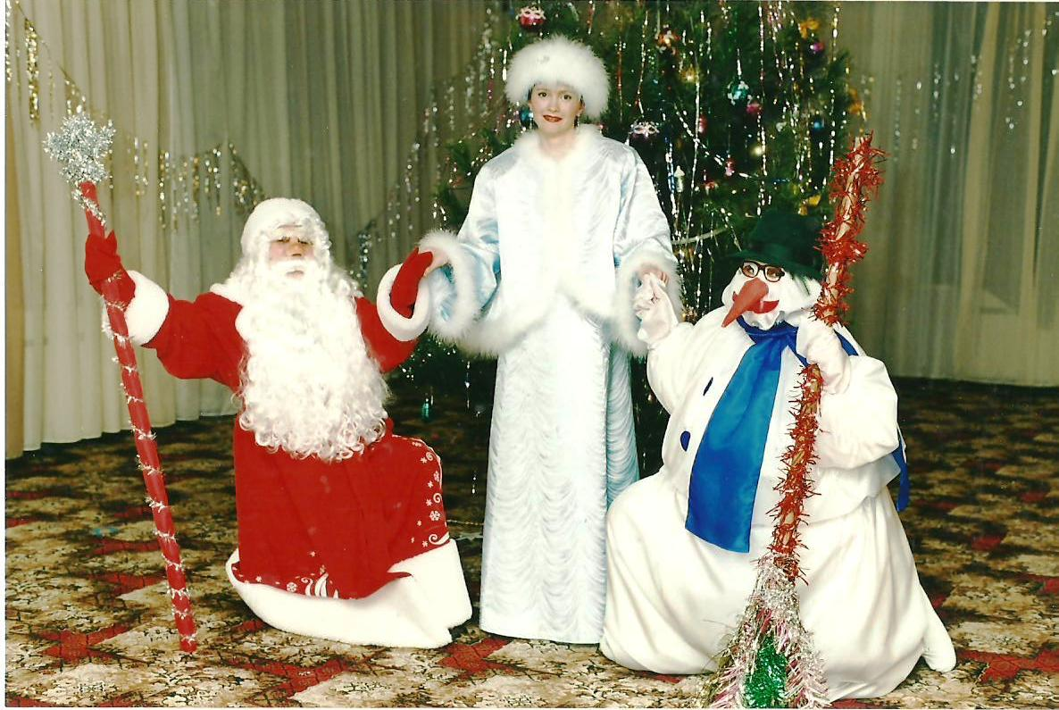
Конечно, он являлся главным персонажем и должен был выглядеть соответственно. Шубу шили из бархата, отделывали искусственным мехом. Хорошо хоть валенки были почти в каждой семье. У внучки Снегурочки платье было из атласа или парчи. Но такой дорогой материал не всем по карману, поэтому шили его из блестящих синтетических тканей.
Зайчики, белочки, лисички, ёжики –любимые лесные персонажи. Для их пошива шло всё: картон, марля, меховой мамин воротник, мишура, вязаные детские кофточки и штанишки.
Если зверятами могли нарядиться и мальчики, и девочки, то сказочными героями: Незнайкой, Петрушкой, пиратом- только мальчики. А девочкам доставались роли принцесс и снежинок. Посмотрите на фотографии, из чего только не шили эти замечательные костюмы.
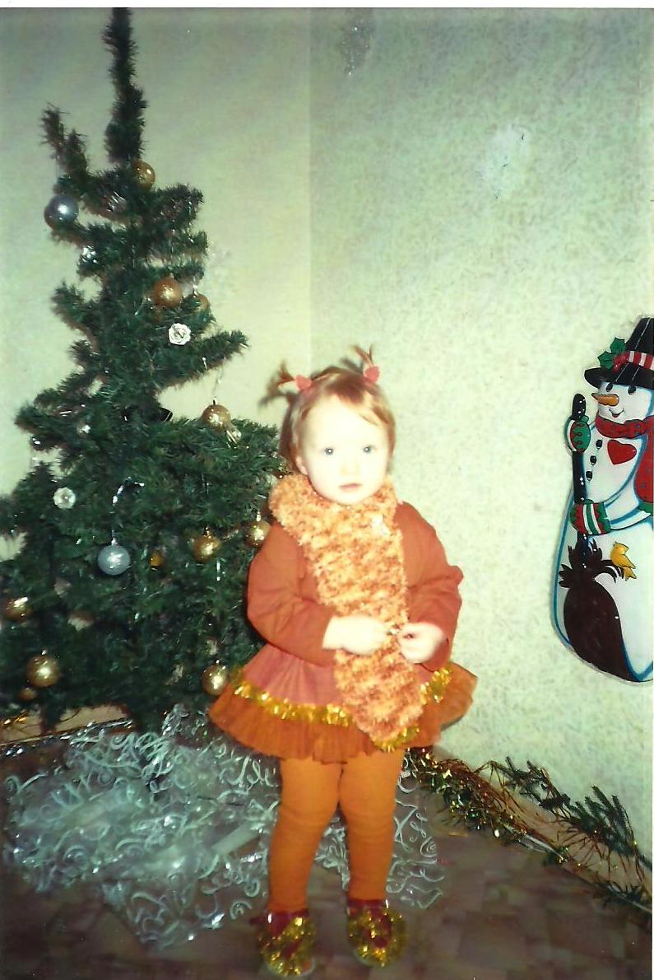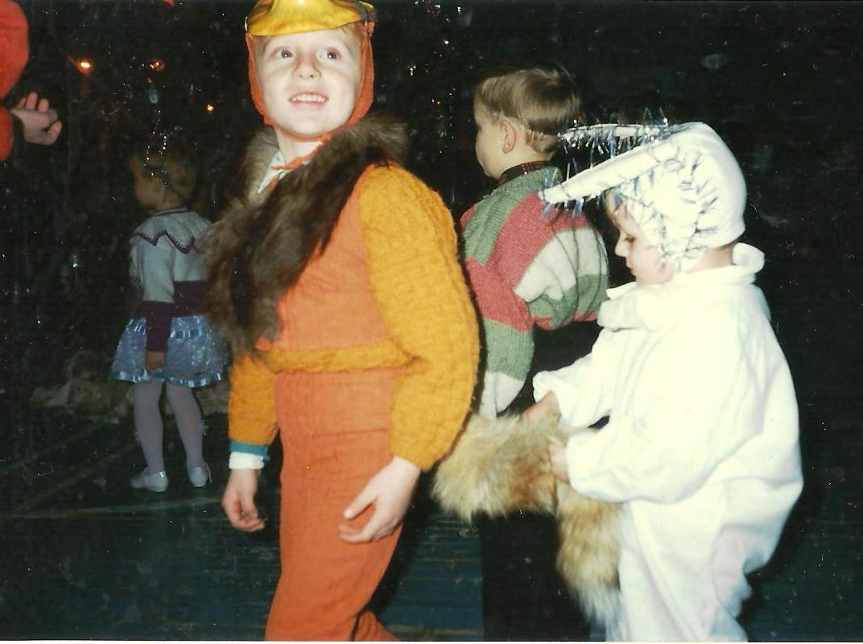
Самым страшным и злым персонажем считалась Баба Яга. Её наряд часто был малопривлекательным. Материал использовали самый подручный: мешковина и яркие разноцветные платки.
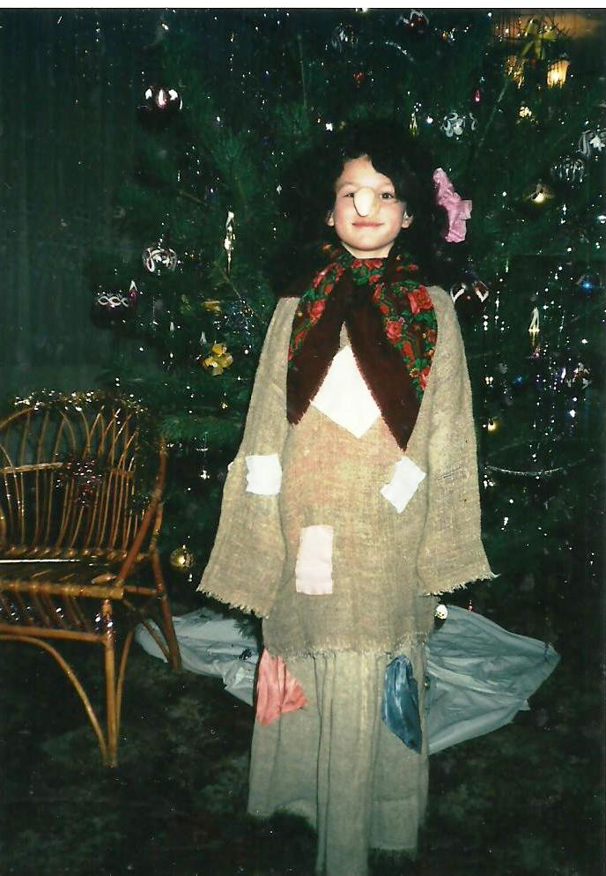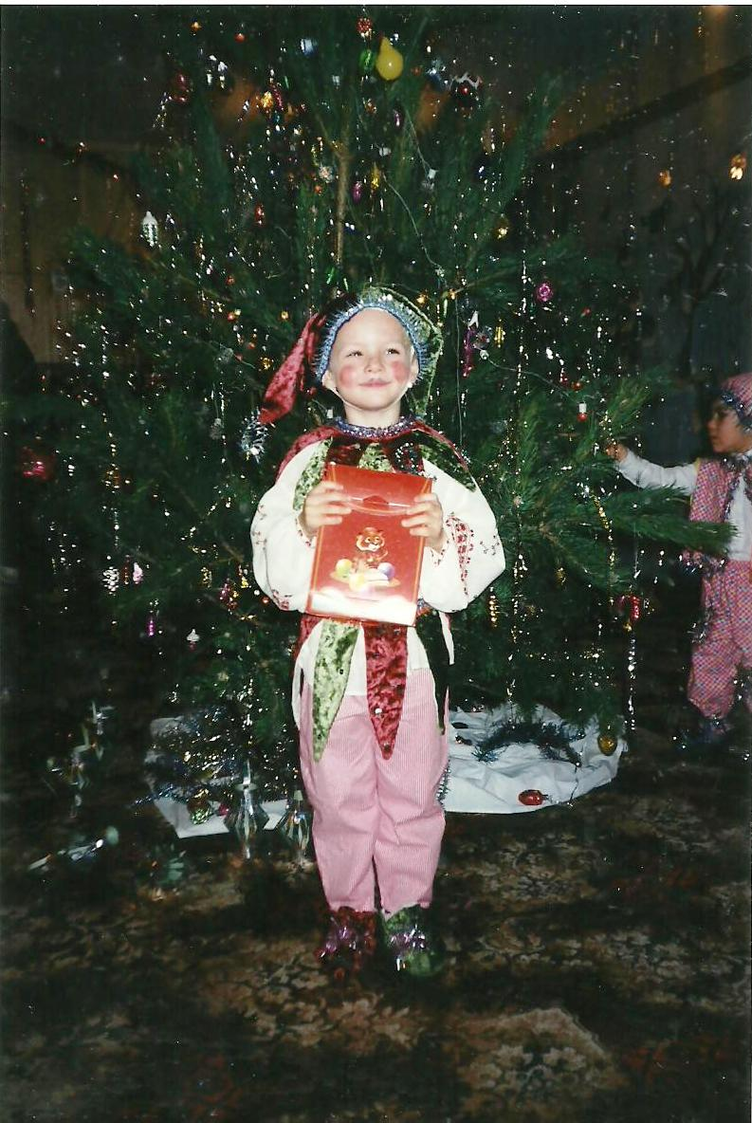
Новогодние ёлки были радостью не только детей, но и взрослых. Себе они шили забавные костюмы кота Базилио и лисы Алисы.
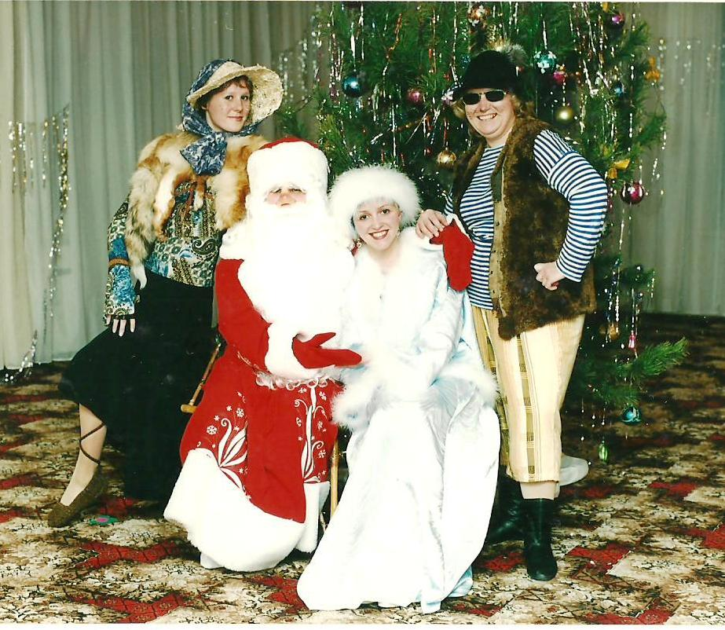
Обратите внимание, сколько раз встретилось слово ШИЛИ. Ведь новогодний костюм трудно было купить, поэтому, привлекая всю свою фантазию и умение, шили сами.
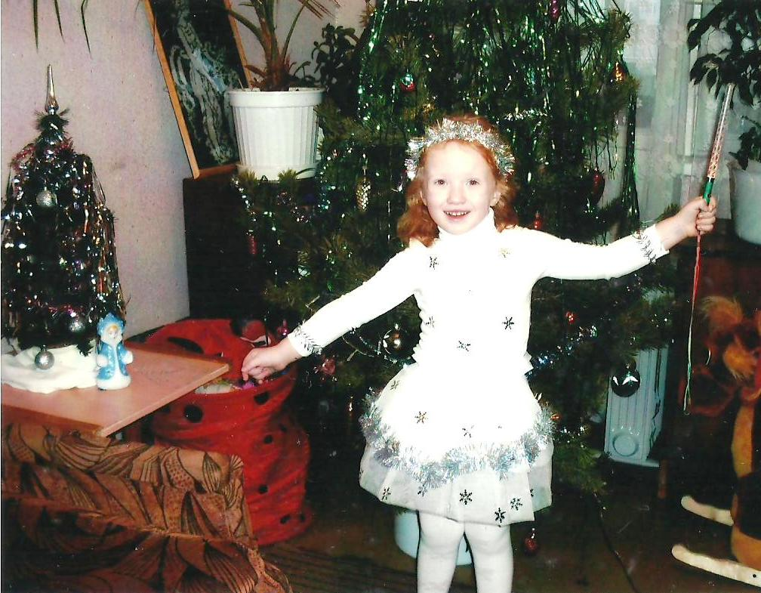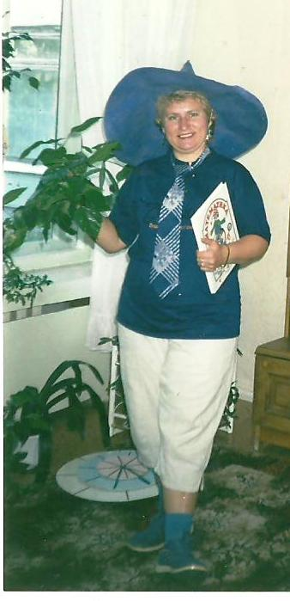
Спасибо Ольге Александровне за фотографии, которые подарили нам атмосферу новогоднего праздника.
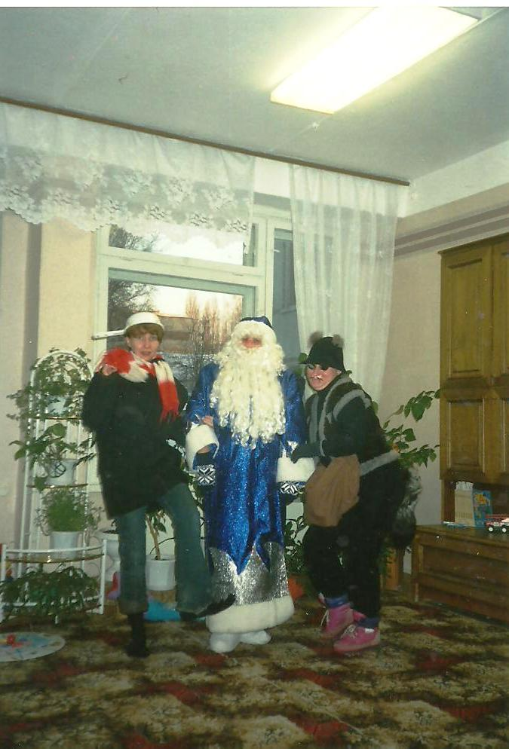
Письмо деду Морозу.
Дорогой Дедушка Мороз!
Мы учащиеся 11 класса школы №80! В этом году (да и не только в этом!!!) мы учились усердно! Правда, иногда у нас это не получалось, потому что мы очень уставали от 9 уроков! Подари, пожалуйста, нам терпение выучить все уроки (и не забыть ничего), удачу на ЕГЭ 2017, выносливость просидеть в спокойствии 3 часа 55 минут. И не забудь, конечно же, конфет! Мы очень любим сладкое.
Поздравляем тебя с наступающим Новым Годом!
11 классы школы № 80.
«Чтобы точно сбылось».
Чтобы желание, загаданное в Новогоднюю ночь сбылось,
* надо под бой курантов съесть 12 виноградин
*для начала нужно провести обряд: под куранты сжечь листок с желанием, а пепел выпить с шампанским. Теперь остается только верить и ждать
*надо чтобы желание было искреннее. Поверьте, что в будущем новом году оно обязательно сбудется
* верить, что оно сбудется
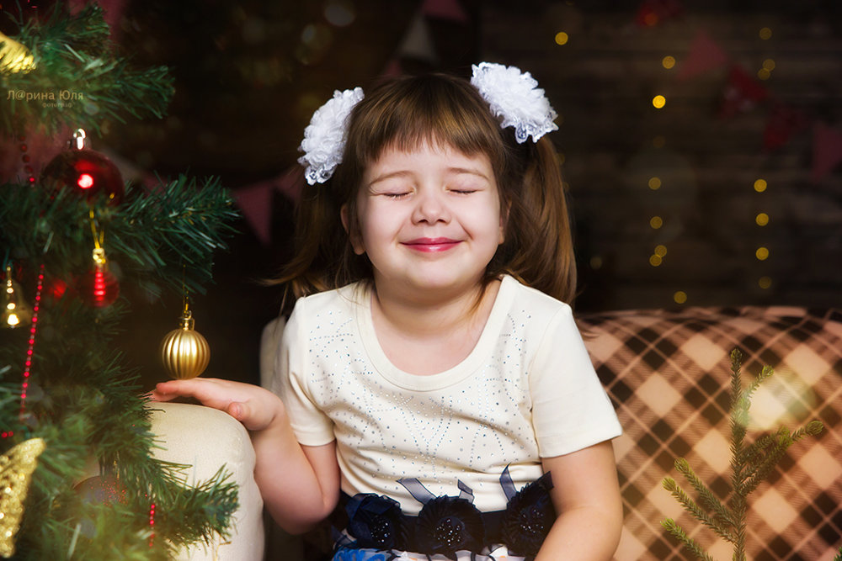
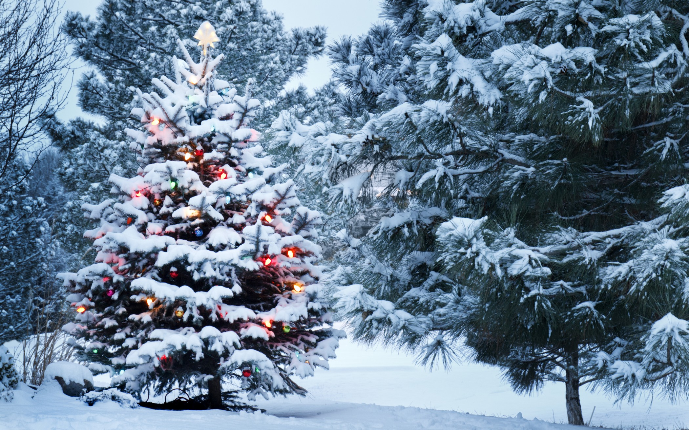
Зимнею порой прекрасной
Под снежинок хоровод
Пусть войдет к вам доброй сказкой
Дивом дивным Новый год.
В ваши двери постучится,
Вам подарки принесет,
И все лучшее случится
С вами в этот новый год.
Ну а старый все ненастья
Пусть с собою заберет.
Поздравляю с новым счастьем,
С новой радостью, народ!
С наступающим 2017 годом!

